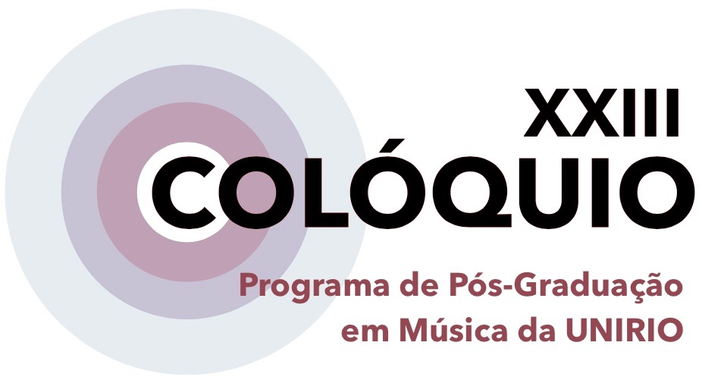

UNIVERSIDADE FEDERAL DO ESTADO DO RIO DE JANEIRO
CENTRO DE LETRAS E ARTES
PROGRAMA DE PÓS-GRADUAÇÃO EM MÚSICA

Dias 09, 10 e 11 de outubro de 2017

Chamada de trabalhos

1. Informações gerais
O XXIII Colóquio do Programa de Pós-Graduação em Música da UNIRIO será realizado nos dias 09, 10 e 11 de outubro de 2017, no Instituto Villa-Lobos-UNIRIO. O evento contará com uma mesa-redonda de abertura, sessões de comunicação de pesquisa e duas rodas de debate. As comunicações de pesquisa terão duração de 15 minutos, seguidos de 10 minutos para debates.

2. Inscrições
Interessados em participar do colóquio podem se inscrever em duas categorias: Apresentação de comunicação de pesquisa ou Ouvinte.

2.1. Apresentação de comunicação de pesquisa
As inscrições para apresentação de comunicação de pesquisa estão abertas aos discentes em Programas de Pós-Graduação na área de Música ou em Programas de áreas afins, desde que com pesquisas relacionadas à música. Também poderão se inscrever quem defendeu dissertação de mestrado ou tese de doutorado em música depois de 31/08/2016.
A inscrição será realizada em duas etapas. Na primeira, os interessados devem submeter até 25 de agosto de 2017, para o e-mail coloquioppgmunirio2017@gmail.com, a ficha de inscrição (Anexo 1) e um resumo expandido, de acordo com as informações e formatação disponíveis no site do evento (Anexo 2). No dia 26 de agosto, será publicada a lista de resumos submetidos.
Na segunda etapa, cada autor deverá selecionar pelo menos um dos outros resumos submetidos e escrever uma análise crítica, segundo orientações e modelo disponibilizado no site do evento (Anexo 3). A inscrição no Colóquio só será confirmada com o envio desta análise crítica à comissão organizadora, até 10 de setembro. A divulgação da confirmação das inscrições será realizada em 11 de setembro. Os inscritos poderão enviar uma nova versão do resumo, revisada a partir das leituras críticas recebidas, até 18 de setembro.

2.2. Ouvinte
As inscrições para ouvinte estão abertas publicamente. Elas podem ser feitas previamente pelo e-mail coloquioppgmunirio2017@gmail.com ou presencialmente nos dias e local do evento.
Os ouvintes terão direito a certificado, caso estejam presentes em pelo menos 50% das sessões do evento.

3. Cronograma

1ª etapa
Envios de resumos para apresentação de comunicação de pesquisa | Até 25 de agosto
Divulgação do resultado da 1ª etapa | 26 de agosto
2ª etapa
Envio das leituras críticas | Entre 26 de agosto e 10 de setembro
Divulgação da 2ª etapa  (confirmação da inscrição) | 11 de setembro
Envio do resumo final | Até 18 de setembro
Evento
Publicação do caderno de resumos | 25 de setembro
Inscrições para ouvintes | Até 10 de outubro
Realização do colóquio | 09 a 11 de outubro

4. Comissão organizadora

Coordenação
Prof. Dr. Alexandre Fenerich
Profª. Drª. Inês Rocha

Organização geral
Michele Santana
Renato Borges

Comissão acadêmica
Daniel Lemos
Joana Saraiva
Rafael Fortes

Comissão de comunicação
Adriana Rodrigues
Bethânia Brandão
Felipe Pacheco
Ricardo Cotrim

Comissão de infraestrutura
Caio Teles
Carlos Eduardo Soares
Luísa Lacerda
Lucas Guerra
Pedro Mendonça

